КОВАНЫЙ ЗАБОР

Стандартный размер секции кованого забора - 2,2 х 1,7 метров

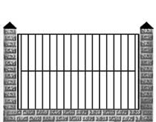 | 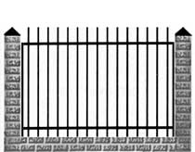 | 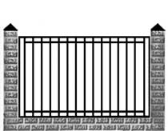
Секция кованого забора: -001 | Секция кованого забора: -002 | Секция кованого забора: -003

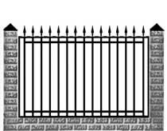 | 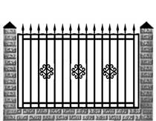 | 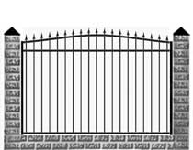
Секция кованого забора: -004 | Секция кованого забора: -005 | Секция кованого забора: -006

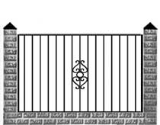 | 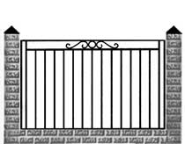 | 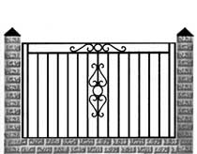
Секция кованого забора: -007 | Секция кованого забора: -008 | Секция кованого забора: -009

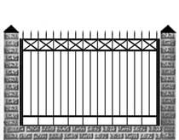 | 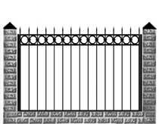 | 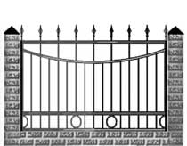
Секция кованого забора: -010 | Секция кованого забора: -011 | Секция кованого забора: -012

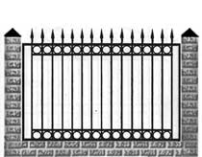 | 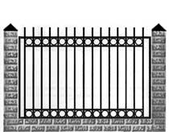 | 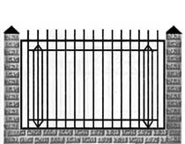
Секция кованого забора: -013 | Секция кованого забора: -014 | Секция кованого забора: -015

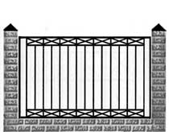 | 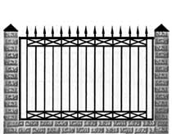 | 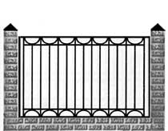
Секция кованого забора: -016 | Секция кованого забора: -017 | Секция кованого забора: -018

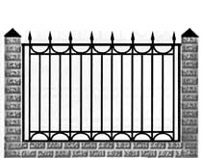 | 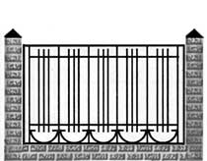 | 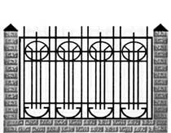
Секция кованого забора: -019 | Секция кованого забора: -020 | Секция кованого забора: -021

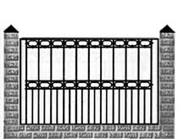 | 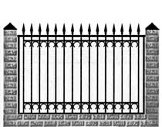 | 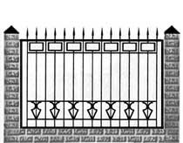
Секция кованого забора: -022 | Секция кованого забора: -023 | Секция кованого забора: -024

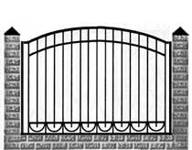 | 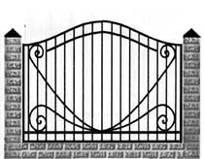 | 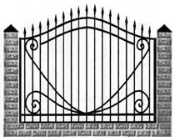
Секция кованого забора: -025 | Секция кованого забора: -026 | Секция кованого забора: -027

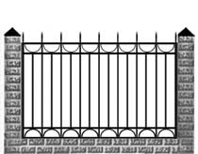 | 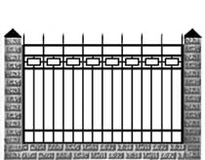 | 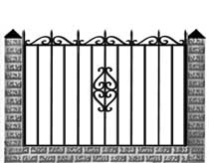
Секция кованого забора: -028 | Секция кованого забора: -029 | Секция кованого забора: -030

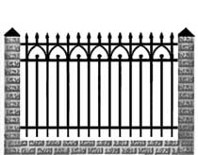 | 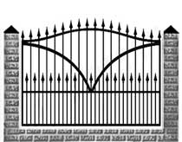 | 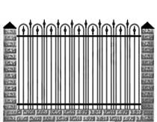
Секция кованого забора: -031 | Секция кованого забора: -032 | Секция кованого забора: -033

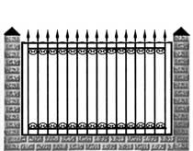 | 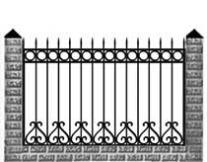 | 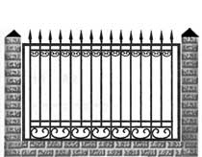
Секция кованого забора: -034 | Секция кованого забора: -035 | Секция кованого забора: -036

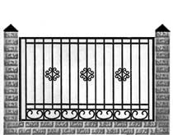 | 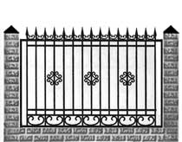 | 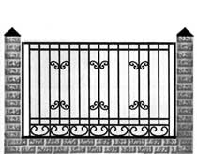
Секция кованого забора: -037 | Секция кованого забора: -038 | Секция кованого забора: -039

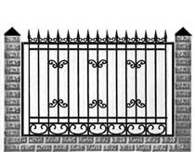 | 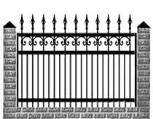 | 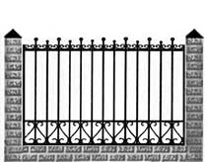
Секция кованого забора: -040 | Секция кованого забора: -041 | Секция кованого забора: -042
Стандартный размер секции кованого забора - 2,2 х 1,7 метров

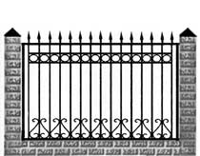 | 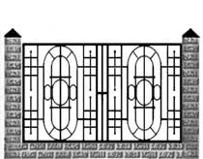 | 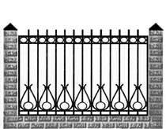
Секция кованого забора: -043 | Секция кованого забора: -044 | Секция кованого забора: -045

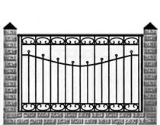 | 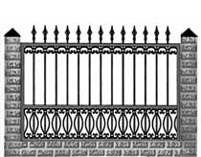 | 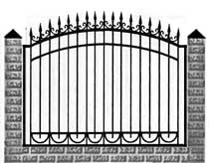
Секция кованого забора: -046 | Секция кованого забора: -047 | Секция кованого забора: -048

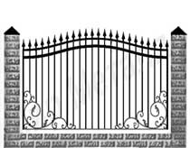 | 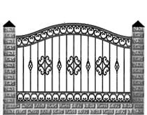 | 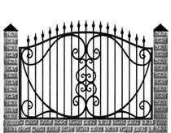
Секция кованого забора: -049 | Секция кованого забора: -050 | Секция кованого забора: -051

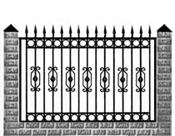 | 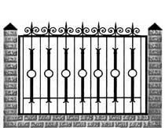 | 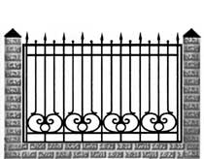
Секция кованого забора: -052 | Секция кованого забора: -053 | Секция кованого забора: -054

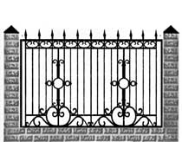 | 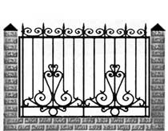 | 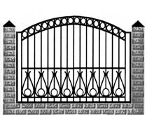
Секция кованого забора: -055 | Секция кованого забора: -056 | Секция кованого забора: -057

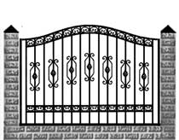 | 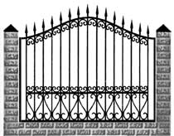 | 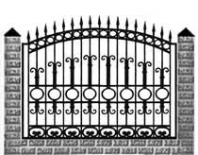
Секция кованого забора: -058 | Секция кованого забора: -059 | Секция кованого забора: -060

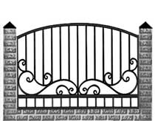 | 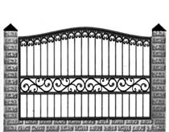 | 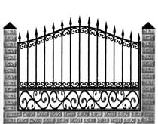
Секция кованого забора: -061 | Секция кованого забора: -062 | Секция кованого забора: -063

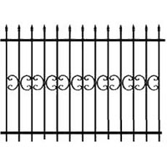 | 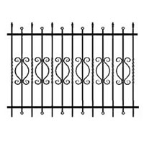 | 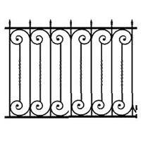
Секция кованого забора: -064 | Секция кованого забора: -065 | Секция кованого забора: -066

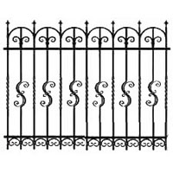 | 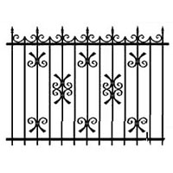 | 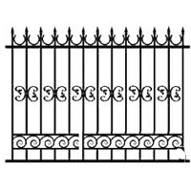
Секция кованого забора: -067 | Секция кованого забора: -068 | Секция кованого забора: -069

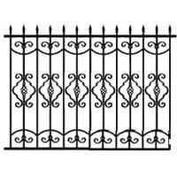 | 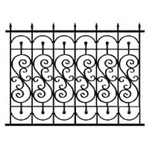 | 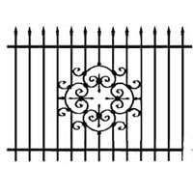
Секция кованого забора: -070 | Секция кованого забора: -071 | Секция кованого забора: -072

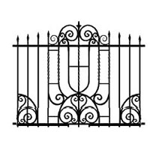 | 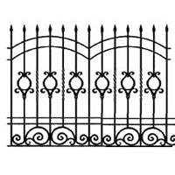 | 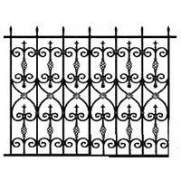
Секция кованого забора: -073 | Секция кованого забора: -074 | Секция кованого забора: -075

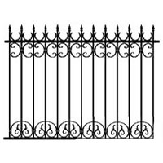 | 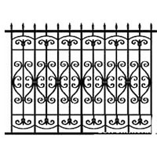 | 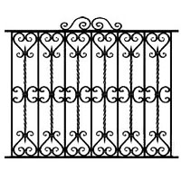
Секция кованого забора: -076 | Секция кованого забора: -077 | Секция кованого забора: -078

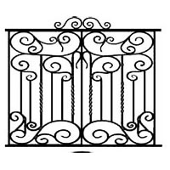 | 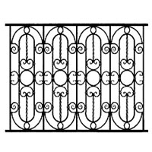 | 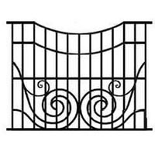
Секция кованого забора: -079 | Секция кованого забора: -080 | Секция кованого забора: -081

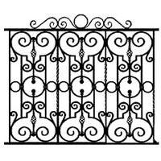 | 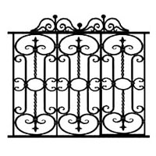 | 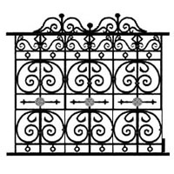
Секция кованого забора: -082 | Секция кованого забора: -083 | Секция кованого забора: -084

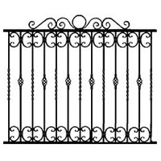 | 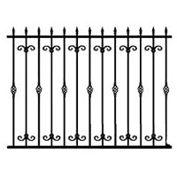 | 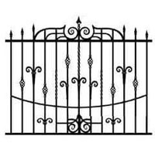
Секция кованого забора: -085 | Секция кованого забора: -086 | Секция кованого забора: -087

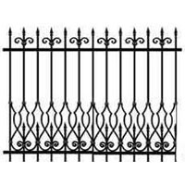
Секция кованого забора: -088

